

**《IntSmart通用对接系统部署指导书》**

Hanshow Co.Ltd.

**读者对象**

本文档介绍了IntSmart的安装方式及安装注意事项等内容。

本文档适用于以下人员使用阅读：

* 测试工程师
* 技术支持工程师
* 售后服务工程师

**符号说明**

|  |  |
| --- | --- |
| **图标** | **说明** |
|  | 本图标标识的信息是需要读者特别注意，需要引起读者特别注意 |
|  | 本图标标识的信息是对正文内容的解释说明，为读者更好的理解文档内容 |
| [X-X] | 表示此处有专门的名词解释说明 |

**名词解释**

|  |  |  |
| --- | --- | --- |
| **专有名词** | **全称** | **解释** |
| API | Application Programming Interface | API（Application Programming Interface,应用程序编程接口）是一些预先定义的函数，目的是提供应用程序与开发人员基于某软件或硬件得以访问一组例程的能力，而又无需访问源码，或理解内部工作机制的细节。 |
| Nginx | Engine x | Nginx (engine x) 是一个高性能的[HTTP](https://baike.baidu.com/item/HTTP)和[反向代理](https://baike.baidu.com/item/%E5%8F%8D%E5%90%91%E4%BB%A3%E7%90%86/7793488)web服务器，同时也提供了IMAP/POP3/SMTP服务, 其特点是占有内存少，[并发](https://baike.baidu.com/item/%E5%B9%B6%E5%8F%91/11024806)能力强. |

目录

1 IntSmart版本介绍 5

1.1 运行时环境 5

1.2 IntSmart目录结构 5

1.3 IntSmart的配置文件 6

1.3.1 config/application.yml 中配置项说明 6

2 启动IntSmart 7

2.1 通过命令行方式启动 7

2.2 通过服务方式启动 7

2.2.1 Windows系统 7

2.2.2 Linux操作系统(以CentOS 6.8为例) 8

修订记录

|  |  |  |  |  |  |
| --- | --- | --- | --- | --- | --- |
| **版本号** | **修订说明** | **修订人** | **修订日期** | **审核人** | **生效日期** |
| V1.0 | 初稿 | 张维健 | 2021-06-22 |  |  |

# IntSmart版本介绍

IntSmart同时支持集群化部署和单实例部署。

* 集群化部署用于api接口对接，通过nginx请求转发，具有负载均衡特性 。
* 单实例部署不支持集群化部署的负载均衡特性，但仅依赖数据库。适合小规模生成环境或功能测试环境。

## 运行时环境

IntSmart 证书版本依赖jdk1.8.0_171运行环境，经过测试，不支持jdk1.8.0_25版本，更换jdk版本后请重新安装对接服务。安装IntSmart之前应先从Oracle网站下载1.8的JRE版本或者JDK版本，并进行安装。

Java运行环境安装完成后，确认设置了正确的环境变量JAVA_HOME，并把java命令所在的目录增加到环境变量PATH中。对于Windows操作系统，确认从CMD命令环境中能够直接运行java；对于Linux操作系统，确认从终端shell环境中能够直接运行java。

## Intmart目录结构

IntSmart软件包是一个zip打包压缩的文件，把这个压缩包解压缩到一个目录下。解压缩后的目录结构及文件说明如下：

* **bin/** IntSmart启动脚本及工具脚本目录
  + integration.sh Linux系统下启动IntSmart的shell脚本
  + integration.bat Windows系统下启动IntSmart的批处理文件
  + jsvc java守护线程所需文件
  + commons-daemon.jar java守护线程所需jar包
  + service.bat Windows系统下服务增加和删除的批处理文件
  + x64、x86、Integration.exe、Integrationw.exe windows下安装服务所需
* **config/** 运行时配置文件目录
  + application.yml 项目启动核心配置
  + appservicecertificate.pfx 使用https访问对接所需证书
  + cdi.properties 系统生成客户的配置
  + Initial-certificate.p12 系统默认初始化p12证书
  + intsmart.properties 系统自用配置
  + length.properties api对接字段长度配置
  + log4j2.xml 日志策略配置文件
* **lib/** intSmart版本及依赖的第三方jar包目录

 注意：

请用本地Java路径下的Java\jdk1.8.0_171\jre\lib\ext的sunec.jar和sunjce_provider.jar将lib目录下的两个文件进行替换。

## IntSmart的配置文件

IntSmart在部署、运行时需要配置以下文件：

* + config/application.yml 每个部署的环境都需要配置。

 注意：

1. 修改了config/ application.yml中的配置项后，必须重新启动IntSmart才能生效；

2. IntSmart输出的所有LOG文件都是UTF-8编码。

### config/application.yml 中配置项说明

* **IntSmart** 运行环境配置
  + server 配置Tomcat、https端口号，证书等
    - port使用<https://ip:端口> 访问对接
  + http配置http的端口号访问对接
    - port 使用<http://ip:端口> 访问对接

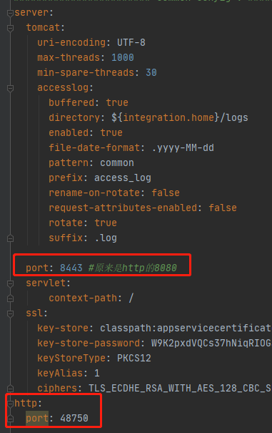

* + spring:datasource:druid
    - url 对接所需mysql数据库地址
    - username 对接所需mysql数据库用户名
    - password 对接所需mysql数据库密码

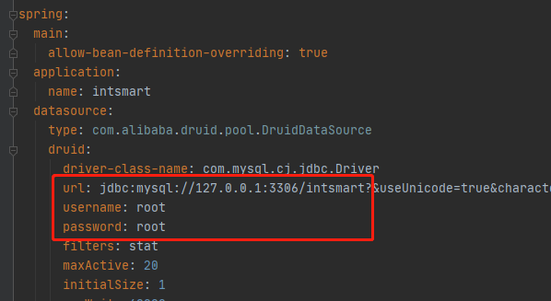

* + cdi api接口对接使用，多节点需使用该参数置为false，默认为true
    - switch

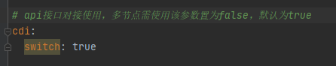

# 启动IntSmart

## 通过命令行方式启动

对于Windows系统，双击运行或者CMD命令行运行{IntSmart安装路径}\bin\integration.bat即可启动IntSmart。对于Linux系统，在终端命令行运行{IntSmart安装路径}/bin/integration.sh start即可启动IntSmart

## 通过服务方式启动

### Windows系统

1. 安装服务

用管理员身份运行命令提示符(cmd)，运行命令：service.bat install

1. 打开防火墙端口

设置系统防火墙（或者第三方防火墙），允许以下端口的INBOUND访问：

**1.3.1** 中配置的**HTTP服务端口和HTTPS服务端口**

1. 启动服务

方式1：打开Windows控制面板-管理工具-服务，启动“Hanshow Intsmart”服务。

方式2：用管理员身份运行命令提示符(cmd)，运行命令：net start Intsmart

|  |
| --- |
| D:\Intsmart\bin>net start Intsmart  Hanshow Intsmart 服务正在启动 ..  Hanshow Intsmart 服务已经启动成功。 |

1. 停止服务

方式1：打开Windows控制面板-管理工具-服务，停止“Hanshow Intsmart”服务。

方式2：用管理员身份运行命令提示符(cmd)，运行命令：net stop Intsmart。

|  |
| --- |
| D:\Intsmart\bin>net stop Intsmart  Hanshow Intsmart服务正在停止.  Hanshow Intsmart服务已成功停止。 |

1. 卸载服务

用管理员身份运行命令提示符(cmd)，运行命令：service.bat remove

|  |
| --- |
| D:\Intsmart\bin>service.bat remove  "APP_HOME IS D:\Intsmart"  64bit OS found.  Removing the service 'Intsmart' ...  Using APP_HOME: " D:\Intsmart"  The service 'Intsmart' has been removed. |

### Linux操作系统(以CentOS 6.8为例)

1. 安装服务
2. 编辑integration.sh文件，设置JAVA安装路径(JAVA_HOME)参数和IntSmart安装路径(APP_HOME)

|  |
| --- |
| hanshow@localhost hanshow]$ cd intsmart/bin  hanshow@localhost bin]$ vi integration.sh |

例如：JAVA_HOME在/usr/java/jdk1.8.0_171，IntSmart安装目录在/hanshow/intsmart

|  |
| --- |
| JAVA_HOME=/usr/java/jdk1.8.0_171  APP_HOME=/hanshow/intsmart |

保存后退出。

1. 复制integration.sh到/etc/init.d目录，并重命名为intsmart

|  |
| --- |
| hanshow@localhost bin]$ sudo cp integration.sh /etc/init.d/intsmart |

1. 设置系统启动后自运行

|  |
| --- |
| hanshow@localhost bin]$ sudo chkconfig --add intsmart  hanshow@localhost bin]$ sudo chkconfig --level 2345 intsmart on |

1. 打开防火墙端口

设置系统防火墙（或者第三方防火墙），允许以下端口的INBOUND访问：

**1.3.1** 中配置的**HTTP服务端口和HTTPS服务端口**

1. 启动服务

|  |
| --- |
| hanshow@localhost bin]$ sudo service intsmart start |

1. 停止服务

|  |
| --- |
| hanshow@localhost bin]$ sudo service intsmart stop |